臺中市直轄市室內設計裝修商業同業公會
MIHO美學-知性四都溫泉之旅五日

※ 行程特色簡介 ※
- 【世界十大建築・MIHO美術館】遠離塵囂，MIHO美術館在綠油油的信樂山岳中若隱若現。通過跨越兩個山脊的隧道及吊橋，便會看到美術館的入口。當走近的時候，便會在長滿松樹的山坡中瞥見玻璃的屋頂，恰似中國古代的傳說、地上的天堂─「桃源鄉」。美術館的建築大部份均埋藏於地下。
- 【奈良東大寺】是日本奈良時代的佛教事業，在八世紀中由信奉佛教的聖武天皇頃全國之力而建立的，為當時奈良時代日本60餘國之國分寺的總國分寺的地位。
- 【嵐山渡月橋】別名嵐橋，橫跨在京都嵐山的大堰川上，全長155公尺，據說是空海的弟子道昌於日本平安時代初期的836年(日本承和3年)整修大堰川時所建。四百數十年後，龜山上皇在某個沒有雲朵的夜晚，看到月亮在橋的正上方緩緩的由一邊移動到另外一邊，猶如渡橋因而得名成為代表京都的明媚景色，吸引許多旅客造訪。
- 【清水寺】紅古都獨具一格人氣第一的賞櫻去處，非清水寺莫屬。襯托著木柱，凌空而建的懸台「清水舞台」，因不用一釘一鐵，為日本最著名建築物之一，亦被指定為重要傳統建築。
- 桃園國際機場大阪關西海上空港(約80分鐘)奈良東大寺～梅花鹿公園奈良
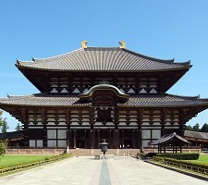
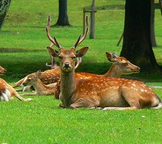
今日集合於桃園國際機場，由專人辦妥登機手續後，隨即搭乘豪華班機飛往日本有水都之稱的－大阪。前往【東大寺】距今約有1200多年的歷史，因建築在當時首都平城京以東，所以被稱作東大寺。於西元728年由信奉佛教的聖武天皇建立，大佛殿寬57米、深50米、高48米，為現今世界上最大的木造結構建築。優美的建築和法相莊嚴的佛像，讓來自世界各地的觀光客讚嘆不已，1998年作為「古奈良的歷史遺跡」之組成部份，被聯合國列為世界文化遺產。無論是在建築、雕刻、藝術文物，在日本美術史上都占有特殊的地位。大佛殿中的木造結構氣宇非凡、氣勢雄偉，木造工藝令人嘆為觀止，光一根大柱，竟需三個成人環抱才行！有趣的是，有根大柱底下有一孔，恰能通人，聽說穿過此洞，能保佑平安。【梅花鹿公園】又稱奈良公園，這裡是從大正十一年(1922)被正式指定為國家級名勝，並命名為奈良公立公園，總面積六百六十公頃，奈良公園最引人注目的是梅花鹿，這些鹿是春日大社祭神之物，被視為神的化身園內，現有鹿一千二百頭，是日本梅花鹿最集中的地方。潺潺流水、池塘和小溪為公園的景色增添了色彩，樹林中隱約可望見寺廟的大屋頂和塔樓。公園中一年四季景色優美如畫，終年觀光遊客絡繹不絕。
宿：奈良日航 (或) 奈良PLAZA (或) 同級 | 早餐 | 午餐 | 晚餐
宿：奈良日航 (或) 奈良PLAZA (或) 同級 | 在家享用 | 機上套餐 | 日式定食或燒烤

- 飯店(約60分鐘)龜岡小火車嵯峨野竹林步道～嵐山渡月橋(約30分鐘)清水寺 (約30分鐘)龍安寺(約20分鐘)永觀堂(約60分鐘)琵琶湖鴨川週邊路徑
【嵐山渡月橋】嵐山是賞櫻及賞楓的熱門地點，在嵐山山野中充滿著日本庭園及鄉村小路，途中有最具代表性的風景為嵯峨野孟宗竹林步道。京都嵐山腳下緩緩流淌的大堰川上橫跨一座橋，名為渡月橋據說是因形澌彎彎的月亮跨在河水上一樣而得此名。渡月橋的橋墩用鋼筋建造，而橋面則為木造，古香古色，與周圍嵐山遊覽區的自然景觀諧和融洽。自平安朝起，日本的貴族們就將這一帶做為郊外踏青，泛舟戲水的遊樂地。渡月橋附近景色宜人，青山綠水，料亭紅燈，遊人如織。春天櫻花、秋日紅葉，美景倒映在大堰川上，美不勝收。
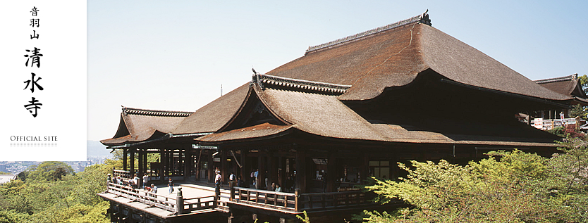
【清水寺】為京都最古老的寺院，建於公元798年，占地面積13萬平方米，相傳由唐僧在日的第一個弟子慈恩大師創建。現存清水寺為1633年重修。不論春季的櫻花，秋季的楓景都十分誘人，大殿前為懸空的「清水舞台」，由139根高數十米的大圓木支撐綜橫交錯取得支撐力，寺院建築氣勢宏偉，結構巧妙，未用一根釘子。大殿所供俸面十一面千手觀音平常無法見到，33年才公開一次。據說舉凡從舞台及姻緣石走過一遭者，除可健康長壽外更可締結良緣。【龍安寺】最著名的是這里石庭(枯山水庭園)，每天吸引了成百上千名遊客。這里原本是貴族的别墅，在平安時代的1450年改建為禪寺，臨濟宗妙心寺派禪教研究會就在寺廟以南一公里處。【永觀堂】永觀堂又稱禪林寺，初為平安時代文人藤原關雄的別墅，後清和天皇賜以禪林寺之稱號，至永觀律師入主該寺，遂改稱永觀堂。【琵琶湖】琵琶湖大約成形於400萬年前（也有一說為600萬年前），因為地殼的變動在現今的三重縣上野地方形成。之後逐漸向北移動至現今的位置。在世界的湖泊中僅次於貝加爾湖、坦干依喀湖是第三古老的湖泊。
宿：琵琶湖LAFORET  (或)大津王子(或)同級 | 早餐 | 午餐 | 晚餐
宿：琵琶湖LAFORET  (或)大津王子(或)同級 | 飯店內 | 嵐山嵯峨湯豆腐定食  (或)奈良日式風味餐 | 日式風味定食  (或)日式相撲火鍋

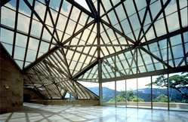
- 世界十大建築之一～(約50分鐘)MIHO MUSEUM美術館(約100分鐘)大阪城公園(不上天守閣) 免稅店 (約20分鐘)大阪不夜城心齋橋～自由夜訪
【MIHO 美術館】位於滋賀縣信樂町的山林自然保護區中，由世界知名的建築師貝聿銘設計，曾獲選世界十大建築之一。貝聿銘以陶淵明所寫的桃花源記為概念，設計出真實的人間桃花源，進入美術館之前要通過跨越兩個山脊的吊橋及隧道，穿過隧道的同時彷佛穿過時光機器來到另外一個世界，巧妙的設計將現代建築與大自然景觀融為一體，美術館內部的每一個角落都蘊藏著匠心獨具的設計，陽光從玻璃屋頂灑落，帶來溫暖心靈的光芒，四周山脈的景色讓空間感更加開闊，來到MIHO美術館，踏入真實的夢中桃花源，感受當代建築大師融合傳統、現代與自然的無盡巧思。
【大阪城公園(不上天守閣)】此城為日本名將『豐臣秀吉』所建造，其雄偉的石牆砌造佔地約百萬坪，分為本丸、二之丸和城廊之外的三之丸，四周以護城河圍繞，大阪城四周均為綠意盎然的公園綠地，秀麗的庭園和亭台樓閣、奇花異卉、滿目青翠、充滿詩情畫意。
【心齋橋-道頓堀-御堂筋大道】位於戎橋和道頓堀橋之間，霓虹燈光變化從紅、藍、橘到暗紅，代表道頓堀的一天。夜裡五光十色的霓虹燈倒映在河面，只見橋上拍夜景的人爭相尋找最佳的拍照角度。順道前往熱絡有名心齋橋商店街，在充滿了年輕氣息看不到盡頭的商店街，貼心的搭上透明雨遮蓬，無論刮風下雨都不減您逛街購物的興緻，大阪燒、章魚燒、金龍拉麵、大丸、SOGO百貨琳瑯滿目的商品，人潮不斷，完全感受大阪城市的鮮明氣息和閃亮的活力。而緊鄰隔壁綠樹成蔭的御堂筋則有著多家世界性名牌店。 ★MIHO美術館短期休館或週一定期休館。將配合出發日期調整行程順序，敬請見諒！
宿：大阪PLAZA(或)大阪難波華盛頓  (或)新大阪SUNNY STONE(或)同級 | 早餐 | 午餐 | 晚餐
宿：大阪PLAZA(或)大阪難波華盛頓  (或)新大阪SUNNY STONE(或)同級 | 飯店內 | 日式風味定食 | 和風亭海陸涮涮鍋

- 飯店(約80分鐘)姬路城(約60分鐘)明石大橋安藤忠雄作品【4m×4m 的家】舞子海上玻璃遊步道～乘電梯登上迴遊展望台大阪(或)神戶
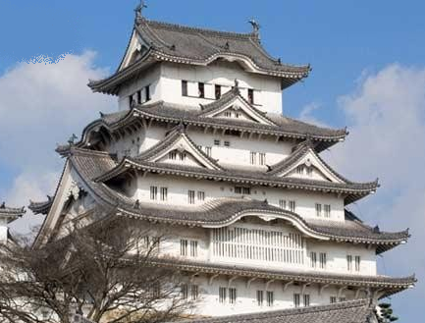
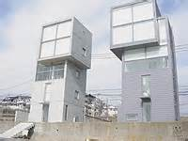
【姬路城】作為日本最具象徵意義，保留度最為完整的城堡，姬路城既是日本政府指定的國寶及國家特別史跡，也是日本首批世界文化遺產之一。姬路城由於其保存度較完好，也被稱為「日本第一名城」。有很多時代劇和電影也在這裡進行拍攝，或以姬路城作為江戶城的象徵。2014年日本網路票選「十大最推薦必去的歷史古城」排名第一。之後前往連接神戶市及淡路島的【明石大橋】，全長3911公尺，中央支間長1991公尺，主塔高度為海拔297 公尺為世界上最長的懸索橋。在明石海峽大橋的橋墩上建造的展望設施。從海拔47公尺的散步道上可以眺望大阪灣及瀨戶內海全景。
【安藤忠雄4m × 4m 之家探訪】的建築師就是大名鼎鼎的安藤忠雄，建築大師安藤忠雄一件令人感動的「約束建築」作品，這座位於明石大橋旁，被取名為「4m × 4m 的家」，是因面積只有4.75m × 4.75m 。
宿：大阪PLAZA(或)大阪難波華盛頓  (或)神戶PORTOPIA  (或)神戶PORT TOWER(或)同級 | 早餐 | 午餐 | 晚餐
宿：大阪PLAZA(或)大阪難波華盛頓  (或)神戶PORTOPIA  (或)神戶PORT TOWER(或)同級 | 飯店內 | 神戶百匯自助餐 | 逛街方便-敬請自理

- 飯店關西國際機場～機場商店街自由購物桃園國際機場～溫暖的家
早餐後，專車前往機場，如時間許可，可前往機場商店街自由逛街、購物。帶著五天滿滿的回憶和依依不捨的心情，搭乘豪華客機返回溫暖的家，結束此次在日本愉快難忘的日本，在此由衷地感謝您選擇參加，期待擱再相會，祝您旅途愉快，萬事如意！謝謝！
宿：溫暖的家 | 早餐 | 午餐 | 晚餐
宿：溫暖的家 | 飯店內 | 機上簡餐 | 敬請自理

【暫定航班】桃園國際機場/關西空港 中華航空 CI156 08:30/12:00
【暫定航班】關西空港/桃園國際機場 中華航空 CI157 13:10/15:00

出發日期：104年9月11日 (9/19~9/23為日本連休日)
團 費：36,300元/人(20人成團價)
35,500元/人(21~25人成團價)
35,100元/人(26~30人成團價)
34,800元/人(31人以上成團價)
包 含：導遊司機小費、機場稅燃油費、200萬旅責險+10萬醫療險。
不 包 含：機場接送
備 註：住宿遇單男或單女時會以三人房作業；若單人報名不能湊成雙人房時，請補房間差額。
詳情請洽：臺中遠達旅行社 04-23280400 黃小玲 台中市北區英才路396號10樓之一
交通部觀光局 品保協會會員0039號 黃祥豐0928-338400

